報道関係各位
プレスリリース 2021年5月11日
株式会社AIR PLANNING


旅情報サイト「旅OMOI」新サービスの追加
----- 旅の喜びから誕生した「旅の時間」-----

2021年5月10日、株式会社AIR PLANNING（本社：東京都千代田平河町1-3-6 BIZMARKS麴町２F）運営中の旅情報サイト「旅OMOI」に新たなサービスページ「台湾写真館」を新規開設しました。

 www.tabi-omoi.com
開設背景：
コロナによる日台の「断絶」という状況にはなかなかなじむことが難しい中、「台湾ロス」とも呼ばれている台湾ファンの皆様に、少しでも台湾を味わえるサービスをご提供出来ればと思い、台湾各地の観光スポット写真に紹介文を加えた形で「台湾写真館」というページを新たに開設しました。同じサイト内に公開中の「旅OMOIブログ」も含めて、観光情報を随時更新しておりますので。是非ご覧になってください。

今後の展望：

日台間の渡航が解禁するまでの間、「リモート台湾体験ツアー」や「日本国内で台湾を味わえる観光・美食ツアー」も企画しておりますので、準備が整った次第、皆様にご報告させて頂きます。

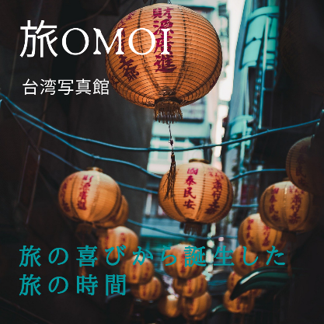

株式会社AIR PLANNING

メール：info@air-planning.co.jp

